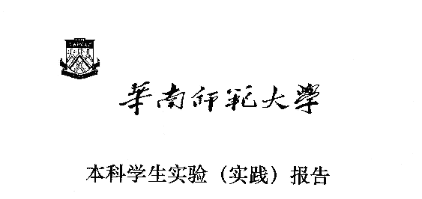

**院 系：计 算 机 学 院**

**实验课程：中级软件实作**

**实验项目：图像边缘分析**

**指导老师：王涛**

**开课时间：2017 ～ 2018年度第 1学期**

**专 业：计算机软件技术（软件应用）**

**班 级：2015级 4班**

**学 生：詹 萍**

**学 号：20152100027**

**华南师范大学教务处**

# 一、题目分析

从一个像素图片中，获取颜色突变的边缘，再分析边缘的方向变化趋势、方向变化率（方向是曲线上这一个点的切线）和曲率，分析出是直线、曲线，进一步分析出是哪种曲线

将各段曲线用参数描述（包括起始点、终止点、边缘曲线类型等），并结合起来描述一个复杂边缘。

例如：

如果在边缘上，从一个点到紧邻下一点、下下个点、再下下个点，这个方向变化为零（即方向不变），则这一段边缘是一条直线；

如果这些连续点的方向变化率为恒定，即以固定的速率变化方向，则这一段边缘是一段圆孤；

如果方向变化率为加速变化、不断增大，则是螺线边缘（如阿基米德螺线）；

如果方向变化率一会为正、一会为负（即一会方向改变快、一会方向改变慢），且有周期性和对称性，则为椭圆边缘；

# 二、代码设计思路

采用的方法是：先用sobel算子检测边缘，再用hough变换检测直线和曲线（圆）。

**1、sobel算子检测边缘**

当拿到一张彩色图片时，我们先将其转变为灰度图，再用sobel算子检测图像边缘。将图片与算子进行卷积操作，即逐个进行矩阵运算。再将图像二值化，背景为白色，图像边缘为黑色。

**2、hough变换检测直线**

对于平面中的一条直线，在直角坐标系中，常见的有点斜式，两点式两种表示方法。hough变换考虑另外一种表示方式：使用（ρ，θ）来表示一条直线。其中ρ为该直线到原点的距离，θ为该直线的垂线与x轴的夹角。

即：ρ = xcosθ + ysinθ

如下图所示（r表示 ρ）。

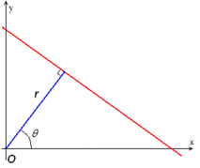

在同一条直线上的点映射到极坐标上是在同一点上。我们可以对每一个像素点统计它在n个方向θ上的ρ值（即固定θ值来求解ρ值），然后为求解出的每一组（ρ，θ）累加1。处理完所有的像素点之后，如果（ρ，θ）的累加值足够大，我们可以认为该（ρ，θ）对应的直线存在。

**3、hough变换检测圆**

hough变换检测圆是同样的原理。我们可以通过x = x0 + rcosθ和y = y0 + rsinθ求解出每个像素点可能对应的圆心存在于哪里。对于每个像素点，求解其360个方向下对应的可能存在的圆心的坐标，并且通过循环来改变半径的值。

通过累加圆心（x0，y0）的值，处理完所有的像素点之后，如果（x0，y0）的累加值足够大，我们可以认为该（x0，y0）对应的圆存在。

# 三、操作流程

**1、运行界面**

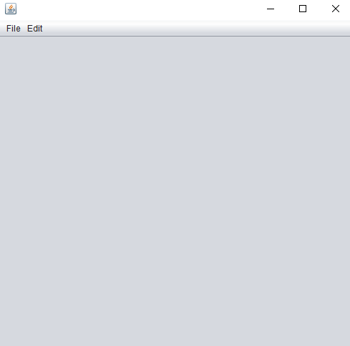

**2、选择图片**

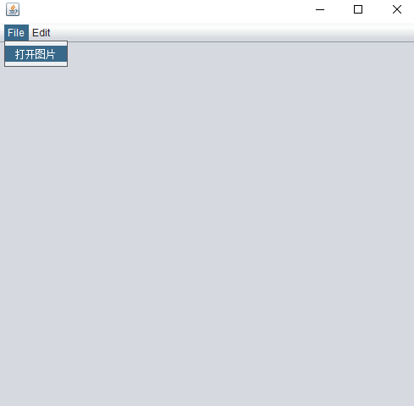

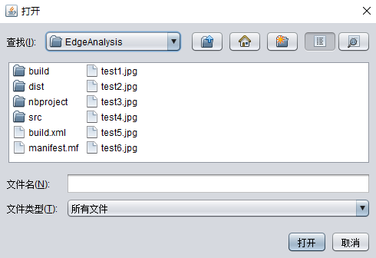



**3、检测边缘**（图像二值化，黑色为边缘、白色为背景）

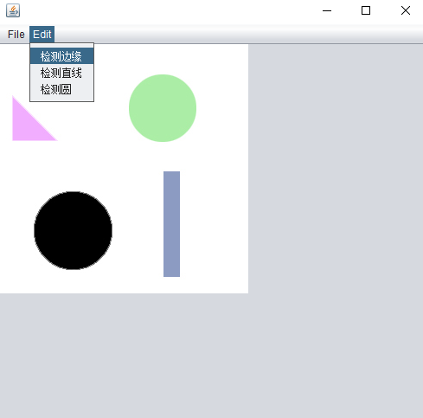

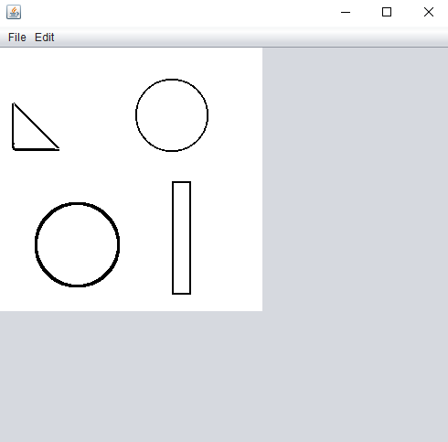

**4、检测直线**（红色部分为检测结果）

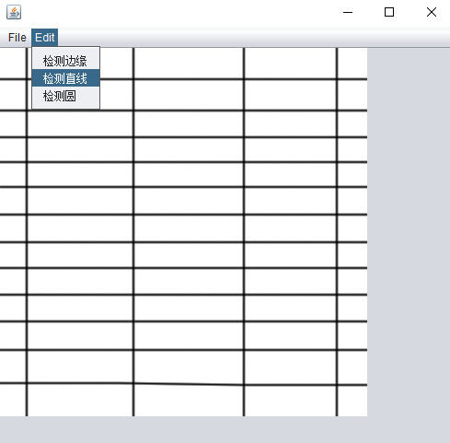

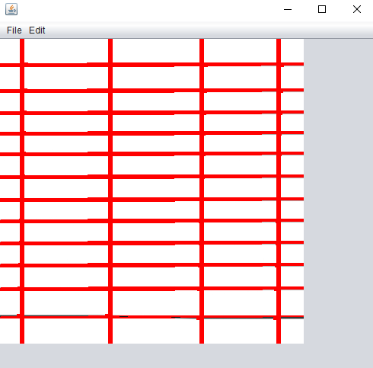

**5、检测圆**（红色部分为检测结果）

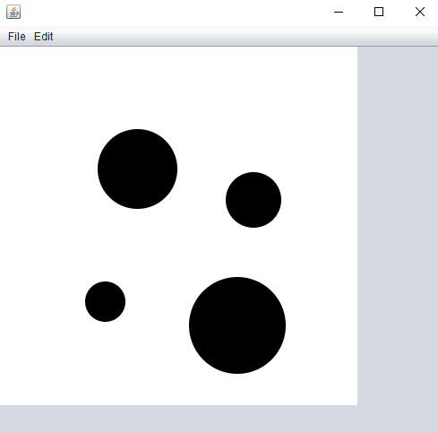

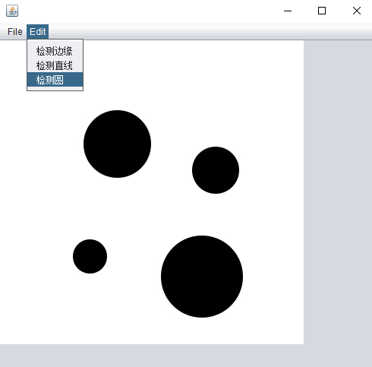

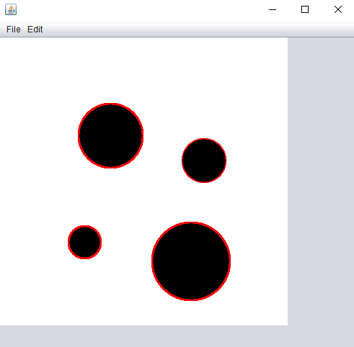

# 四、小结

在刚开始看到这个题目时，我以为这个题目是要求进行边缘检测，鉴于这个学期刚好我们有一门课是数字图像处理，也有相关的内容介绍，所以在阅读之后，我可以根据书上的算法写出sobel算子检测边缘的算法，当然也还是有些做得不太好的地方，所以我参考了网上的部分思路，并且学习了将图像转化为灰度图的方法。

再次审题我才发现题目是要求进行图像的曲线分析，所以我又再百度了一下，发现可以用hough变换来检测曲线，hough变换检测曲线的核心思想就是将线映射成为点，再这个点的累加值足够大的时候我们认为这条曲线存在。根据这个思路，我写出了hough变换检测直线和圆的功能，但是根据这种传统的思路，检测的效率不太高，检测耗时比较长。

在hough变换之前也确实需要先检测边缘，所以之前的工作也没有白费。

虽然代码效率比较低，但这次项目也确实让我学到了不少东西